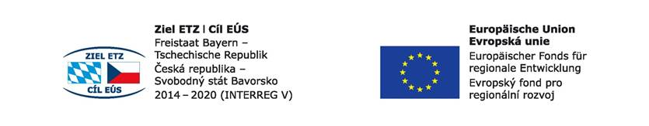

Číslo projektu: 71
Název projektu: Budoucnost utváříme společně – kulturní a profesní výměny v regionu Sušice – Cham

Projektnummer: 71
Projektname: Zukunft gemeinsam gestalten – kultureller und beruflicher Austausch in der Region Sušice-Cham

Společné sportování v Sušici - SPORTFEST
Gemeinsam Sporttreiben in Sušice - SPORTFEST
SPORTFEST 10. – 11. 12. 2018

Pracovní list – Arbeitsblatt

Mazurka je původem polský lidový tanec obvykle živého tempa v třídobém taktu a také hudební skladba stejného rytmu. První doba bývá rytmicky členitá, objevuje se v ní například triola, trylek, nebo dvojice kratších not; zbylé dvě doby jsou rytmicky jednodušší a jedna z nich je akcentována.
V 19. století se mazurka stala poměrně oblíbeným společenským tancem v mnoha částech Evropy.
Mezi nejznámější mazurky, které vytvořili klasičtí hudební skladatelé, patří díla Frederika Chopina.
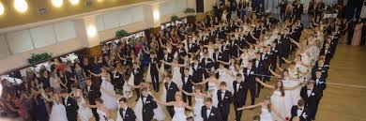

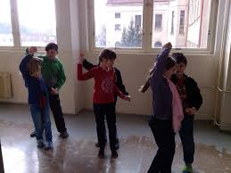
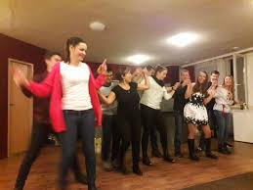
Mazurka ist im Ursprung polnischer Volkstanz, meist im lebhaften Takt in einer Dreischlagmelodie, sowie eine musikalische Komposition im selben Rhythmus. Die erste Periode ist rhythmisch fragmentiert, zum Beispiel Tirili oder zwei kürzere Noten; die restlichen zwei Zeiten sind rhythmisch einfacher.
Im 19. Jahrhundert wurde Mazurka in vielen Teilen Europas zu einem beliebten Gesellschaftstanz.
Zu den bekanntesten Mazurkas, die von Komponisten der klassischen Musik geschaffen wurden, zählen Frederic Chopins Werke.

Slovní zásoba –odpovídající výrazy propoj čárou:
Vokabeln – verbinde entsprechende Ausdrücke:

Tlakoměr
Tlak
Vysoký
Nízký
Tep
Počet tepů za minutu
Rána
Obvaz
Zranění
Trekvence tepu
Zátěž
Gumový obvaz
Sebeobrana
Omotat si koleno obvazem
Hmatat tep
Korálek
Soutěžit
Pravidelný dech/ tep
Tančit
Vlastní slovní zásoba:
Eigener Wortschatz:
Hoch
Niedrig
Druckmesser
Puls
Anzahl der Schläge pro Minute
Druck
regelmäßiger Atem/Puls
Wunde
das Knie mit einem Verband umwickeln
Verletzung
Die Perle
Den Puls fühlen
Verband
Pulsfrequenz
Gummibinde
Wetteifern
Tanzen
Belastung
Selbstverteidigung

_____________________________________________________________________

